**Guía de trabajo N°6**

**Objetivo**: Interpretar diagramas de redes de datos complejas

**Actividad:** De las imágenes entregadas a continuación, deben analizarlas, reconocer los componentes presentes e indicar, según ustedes, qué representa cada una de ellas (por ejemplo: la red de una casa, red de oficina, red de empresa, red de colegio, red que representa una ciudad, etc.), justificando su respuesta:

1.- ¿Qué representa esta red?

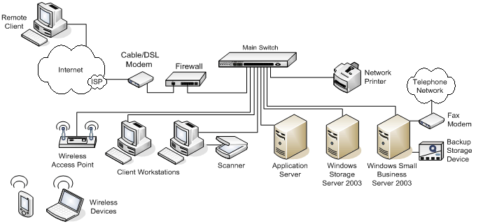

2.- ¿Qué representa esta red?

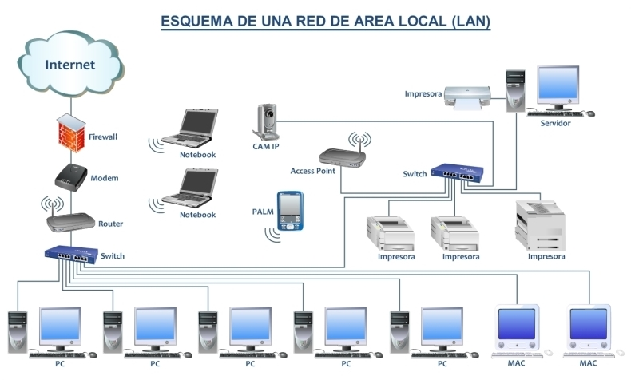

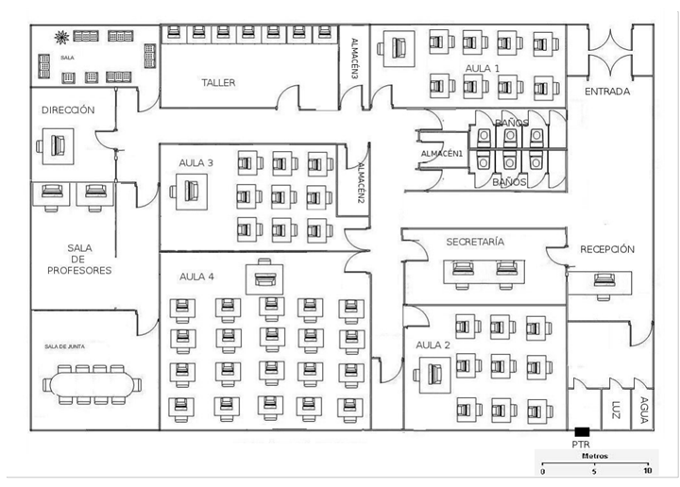3.- ¿Qué representa esta red?

4.- ¿Qué representa esta red?

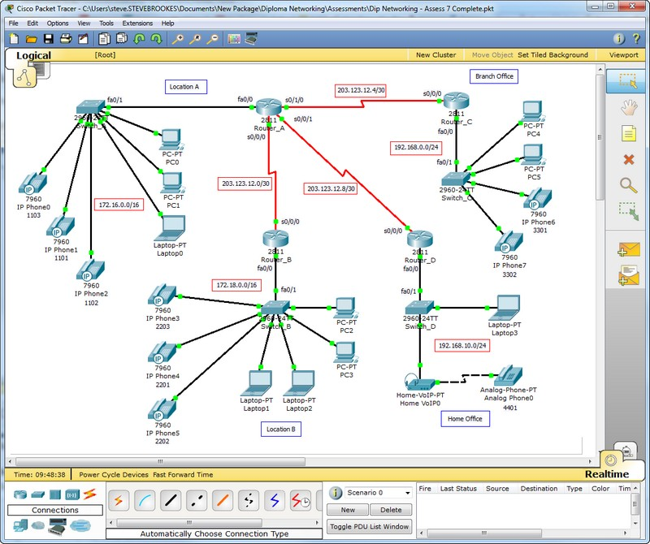

5.- ¿Qué representa esta red?

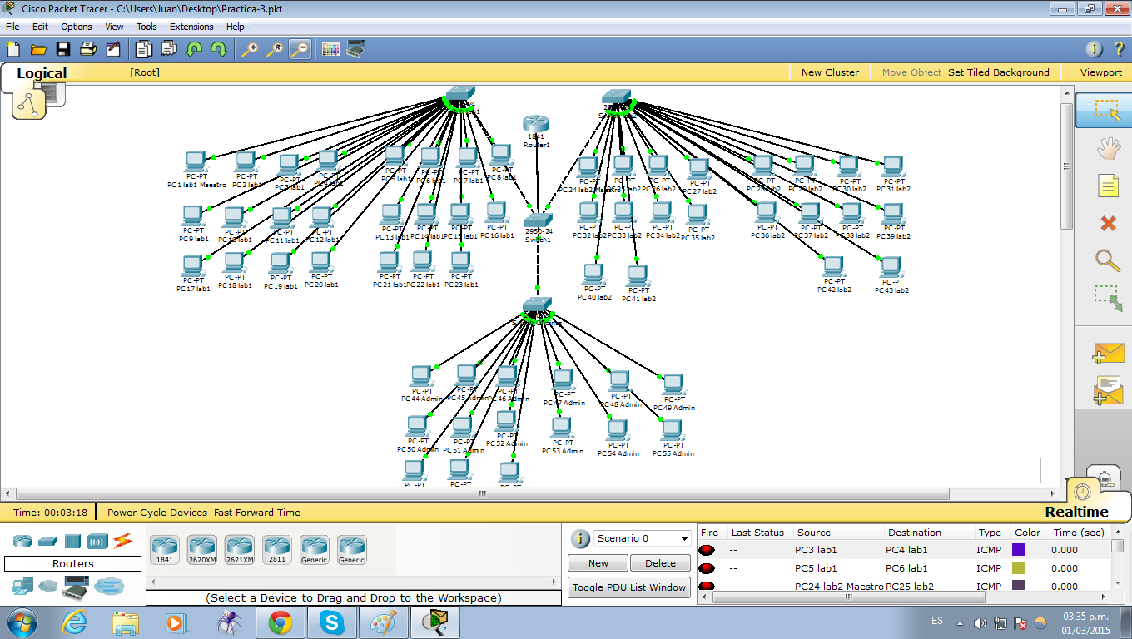

6.- ¿Qué representa esta red?

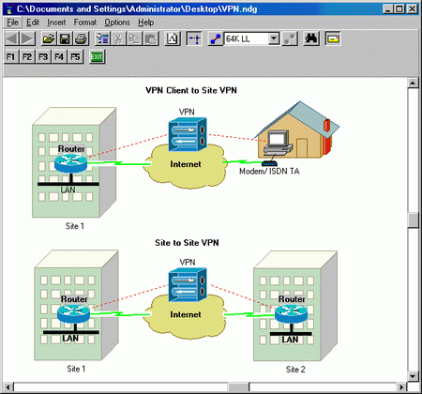

**FECHA DE ENTREGA: VIERNES 24 DE JULIO**